

Ministero dell’Istruzione dell’Università e della Ricerca
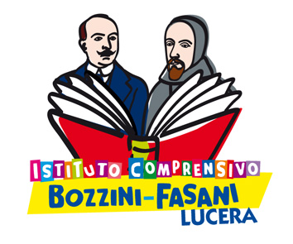

Istituto Comprensivo “Bozzini – Fasani”
Via Raffaello - 71036 LUCERA

Natale 2013

Goccia dopo goccia ...


... costruiamo il futuro.

Gli alunni della scuola dell’Infanzia
delle classi 5^A e 5^B della Scuola Primaria
della classe 2^B della Scuola Secondaria di 1°grado
della Sede Centrale

vi invitano a sostenere
l’Associazione onlus
“L’altro mio figlio”
11/12/2012 alle ore 10.00 in Cattedrale.

Le cose più belle della vita
non si vedono con gli occhi, ma con il cuore.

Auguriamo a tutti
una stagione del cuore davvero speciale.



